2026년 7월 SK 신입구성원 과정
AI Agent 사전 과제 1-Page Summary

이름: 입력 필요 소속 회사: 입력 필요 이메일: 개인 이메일 주소 입력 필요

에이전트 이름 | 나이제축알못아니야 (MatchMate Agent)
에이전트 URL | http://localhost:8503/ ※ 현재 로컬 테스트 URL, 제출 전 Streamlit Cloud 등 공개 배포 URL로 교체 필요
사용 Tool | Python, Streamlit, Google OAuth, Google Calendar API, Gmail API, JSON Storage, TheSportsDB/Wikidata 검색, Sports Schedule Mock/API fallback

01 에이전트 소개
관심 팀·선수·국가대표를 등록하면 경기 일정 데이터를 조회하고, 사용자의 거주 지역/시간대/업무시간/수면시간/개인 일정을 고려해 관람 가능성을 판단하는 스포츠 일정 AI Agent입니다. 관심 경기는 Google Calendar에 자동 등록하고, Gmail로 관람 알림과 주간 뉴스레터를 발송합니다. 관심 대상이 아니어도 결승전·라이벌전·상위권 맞대결처럼 중요한 경기는 중요도 점수로 추천합니다. 단순 질의응답이 아니라 관심 대상 저장, 일정 탐색, 중요도 판단, 캘린더 생성, 메일 발송, 중복 등록 방지까지 실행하는 에이전트입니다.

02 도입 효과
AS-IS  • 팀·선수·국가대표 경기 일정, 중계 채널, 경기 결과, 순위를 여러 앱/사이트에서 반복 확인해야 함  • 해외 경기의 시차와 새벽 경기 여부를 직접 계산해야 해서 실제로 볼 수 있는 경기인지 판단이 어려움  • 관심 경기 캘린더 등록, 지난 경기 결과 정리, 중요 경기 탐색을 모두 수동으로 처리 | TO-BE  • 관심 대상 기반 일정 자동 탐색 후 관심 경기는 Calendar 등록, Gmail 알림/뉴스레터까지 자동 실행  • 업무시간·수면시간·다음날 일정 충돌을 반영해 관람 가능성 높음/약간 무리/많이 무리 3단계로 분류  • 테스트 결과: 예정 경기 8건 분석, 관심 경기 1건 Google Calendar 생성, 관심 밖 중요 경기 4건 추천, 주간 뉴스레터 Gmail 발송 성공  • 기대 효과: 스포츠 일정 확인·정리 시간을 주 20~30분 이상 줄이고, 놓치기 쉬운 주요 경기 발견률 향상

03 스크린샷
메인 화면: 추천 경기와 사용자 정보/관심 대상 추가  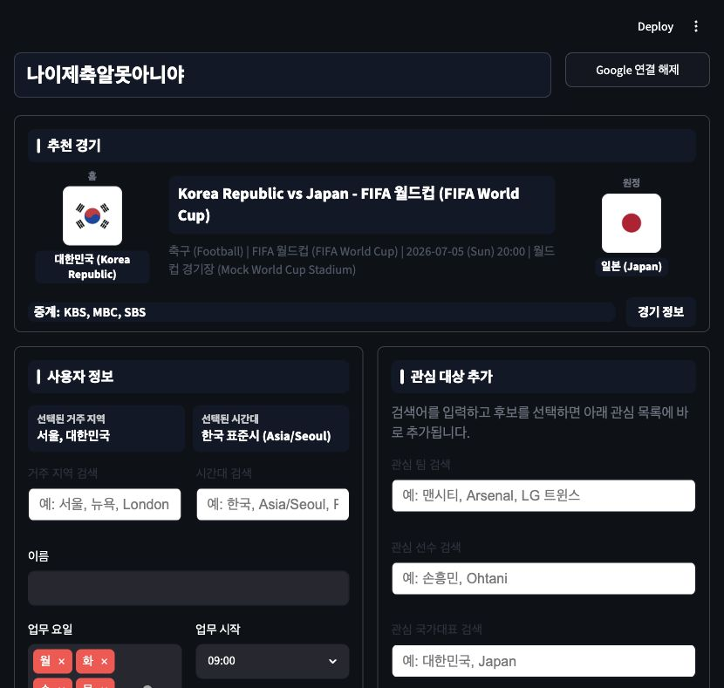 | 동작 화면: 관심 목록별 일정 확인 및 자동 분석 흐름  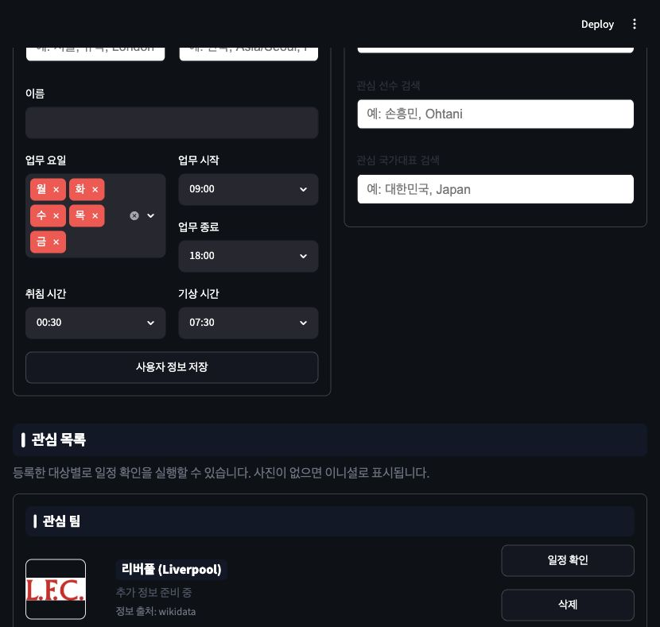
※ 추가 내용이 있을 경우 다음 페이지에 자유 양식으로 첨부해 주세요.

